2026年2月全国气候影响评价

概 述

2026年2月主要气候特点：全国平均气温为0.9℃，较常年同期（-1.2℃）偏高2.1℃，全国平均降水量12.6毫米，较常年同期（16.3毫米）偏少22.6%。月内，3次冷空气过程影响我国；西南西部、华南东部气象干旱呈发展态势；2次沙尘天气过程影响我国。

一、基本气候概况与特点
1. 全国平均气温较常年同期明显偏高
2026年2月，全国平均气温为0.9℃，较常年同期（-1.2℃）偏高2.1℃，为1961年以来第3高（图1）。与常年同期相比，全国大部地区平均气温与常年持平或偏高，其中东北地区中东部和南部、华北大部、华东北部和南部、西北地区东北部、西南地区东部、华南中部和东部及内蒙古中西部、河南、新疆、西藏西北部等地偏高2～4℃，局地偏高4～6℃（图2）。广东省平均气温为1961年以来历史同期第2高，陕西、新疆、四川、福建等省（区）为第3高。

图1 2月全国平均气温历年变化（1961－2026年）
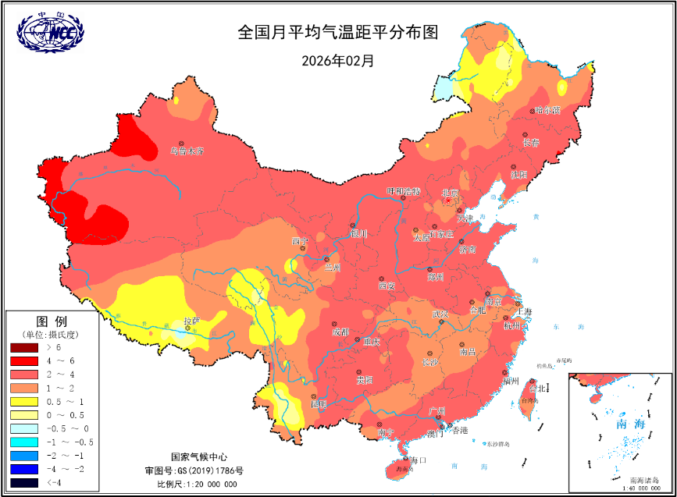
图2 2026年2月全国平均气温距平分布
2．全国平均降水量较常年同期明显偏少
2月，全国平均降水量12.6毫米，较常年同期（16.3毫米）偏少22.6%（图3）。从空间分布看，西南地区东部、华东中部和南部、华中、华南大部及新疆北部、陕西东南部、黑龙江西北部、内蒙古东北部等地降水量在10毫米以上，其中江南大部降水量50～100毫米，局部100毫米以上，全国其余大部地区降水量低于5毫米或无降水（图4左）；与常年同期相比，东北地区西北部及内蒙古东北部、新疆北部、青海西部部分地区、陕西东南部、河南大部、贵州东南部、湖南中部等地降水偏多5成至2倍，部分地区偏多2倍以上，全国其余大部地区接近常年同期或偏少，其中东北地区东南部、华北大部、西北地区大部、西南地区大部、华南大部、华东北部和南部及新疆南部、内蒙古西部、西藏大部等地降水偏少2～8成，部分地区偏少8成以上（图4右）。

图3 2月全国平均降水量历年变化（1961－2026年）
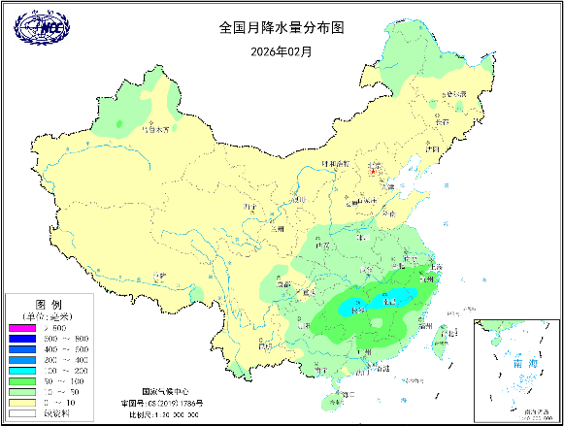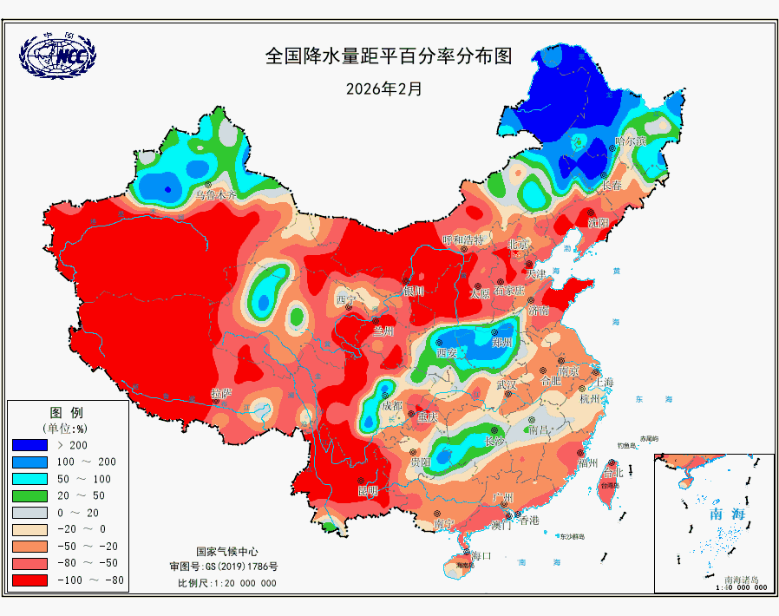
图4 2026年2月全国降水量分布图（左）及降水量距平百分率分布图（右）
3.全国大部地区日照时数接近常年同期
2月，除湖南、江西、广东西北部、广西、贵州大部及重庆等地日照时数不足100小时外，其余大部地区普遍有100～250小时，局地超过250小时（图5）。与常年同期相比，西南地区东部、华南东南部等地日照时数偏多30～60小时，四川东南部偏多60小时以上；新疆西北部部分地区、黑龙江东部部分地区等地偏少30～60小时；全国其余大部地区接近常年同期（图6）。
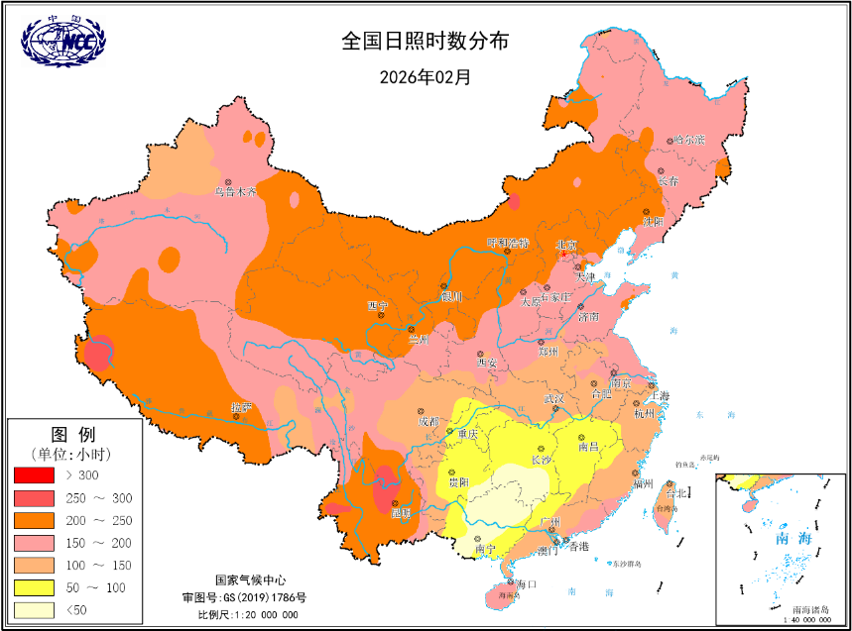
图5 2026年2月全国日照时数分布（小时）
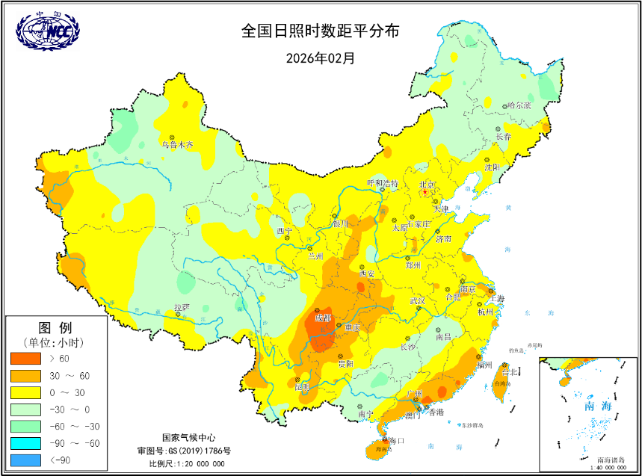
图6 2026年2月全国日照时数距平分布（小时）
二、极端气候事件监测及灾害影响评估
1．月极端事件监测
2月，黑龙江、甘肃、宁夏、河南、河北、重庆、西藏等地共21站日降温幅度达到极端事件标准；内蒙古、吉林、黑龙江、河北、辽宁等地共10站出现极端连续降温事件，其中，内蒙古省牙克石市站（26.8℃）连续降温突破历史极值（图7）。

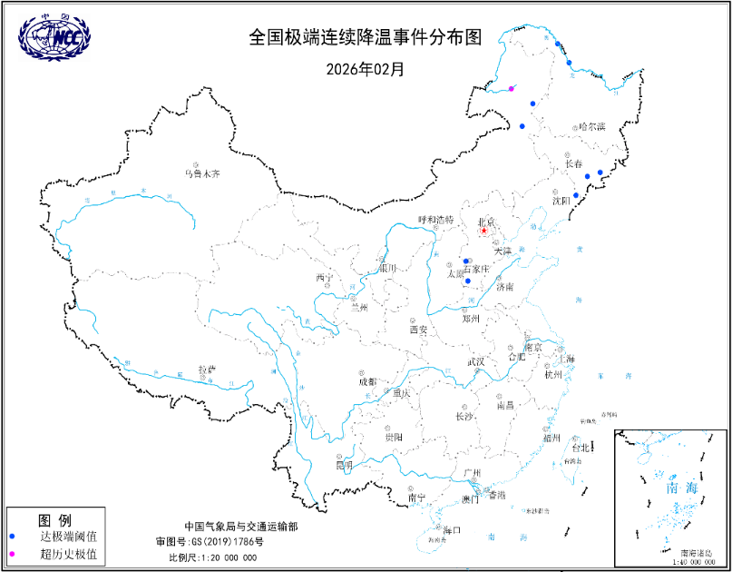

图7 2月全国极端连续降温事件分布图
新疆、内蒙古、黑龙江、贵州共6站出现极端连续降水日数事件，其中，内蒙古省科尔沁右翼中旗站（20天）、黑龙江省五大连池站（20天）连续降水日数超过历史极值。
四川、云南、青海、广西、江西、河北、新疆等地共50站出现极端连续无降水日数事件，其中，四川省白玉站（117天）、四川省泸定站（112天）、青海省同仁站（108天）等共16站连续无降水日数超过历史极值。

2．3次冷空气过程影响我国

2月，3次冷空气过程影响我国，分别发生在2月5-9日、15-18日、22-24日，次数与常年同期持平。其中，5-9日，全国型强冷空气过程影响我国70%以上站点，中东部大部地区气温自北向南下降6～10℃，其中东北地区东南部、江南南部及山东东北部、河北北部、内蒙古中部部分地区等地降温达12～16℃（图8）。受其影响，黑龙江、吉林、新疆北部、甘肃中西部、山西、河北南部、安徽南部、浙江北部等地出现小到中雪，局地大雪。
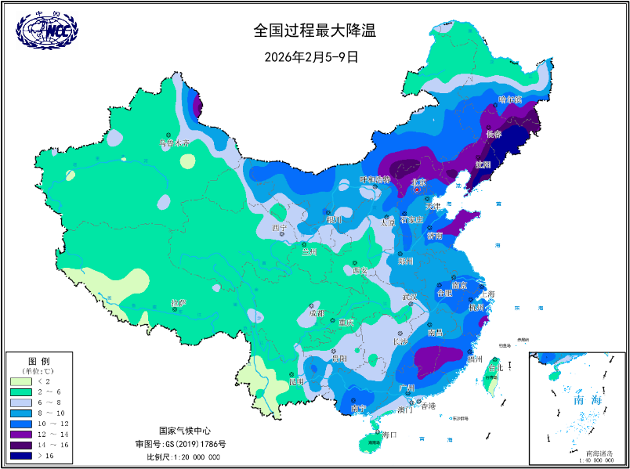

图8 2026年2月5-9日全国过程最大降温幅度分布图（单位：℃）

3．西南西部、华南东部气象干旱呈发展态势

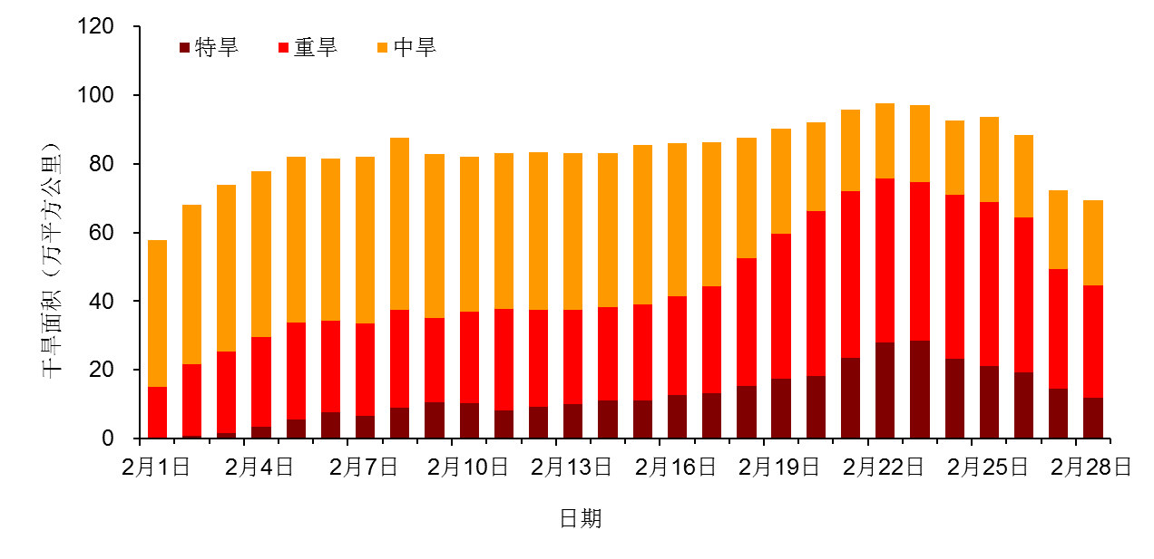
2月以来，我国西南西部、华南东部及华东南部等地累计降水量较常年同期偏少8成以上，受温高雨少影响，上述地区气象干旱迅速发展。2月22日，中旱及以上面积达到最大，为97.5万平方公里，2月23日，特旱面积达到最大，为28.6万平方公里（图9）。月底受冷空气过程带来的降水天气影响，华东南部气象干旱得到缓解，截至2月28日，西南地区西部和中南部、华南东南部等地有中至重度气象干旱，其中云南西北部等地存在特旱（图10）。

图9 2026年2月云南、四川、广东、江西、福建干旱面积逐日演变

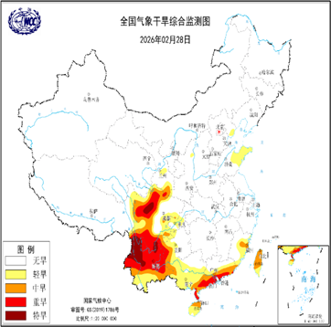
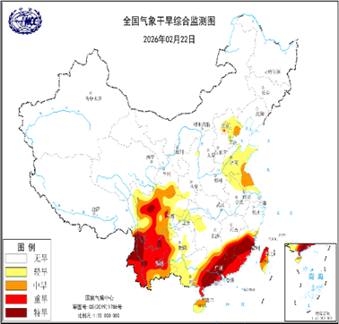

图10 2026年2月22日（左）和2月28日（右）全国气象干旱综合监测图

4．2次沙尘天气过程影响我国

2月20-23日、24-26日2次沙尘天气过程影响我国，且都为沙尘暴级别，次数较常年同期（1次）偏多1次，而沙尘暴级别较常年同期（0.1次）偏多1.9次。其中，20-23日沙尘天气过程影响范围最广（图11），西北、华北、内蒙古、东北地区及河南等地伴随7～9级阵风、部分地区10～12级，内蒙古锡林郭勒、山西忻州等局地13～15级。新疆东部和南部、内蒙古西部、甘肃大部、宁夏、陕西中北部、山西、北京、天津、河北、河南、山东、江苏大部、上海、安徽北部、浙江北部、湖北北部、吉林大部、辽宁中西部等地出现扬沙或浮尘天气，内蒙古中西部、新疆西部的部分地区出现沙尘暴，其中内蒙古吉兰太、大佘太、海力素、乌拉特中旗等站点出现强沙尘暴。
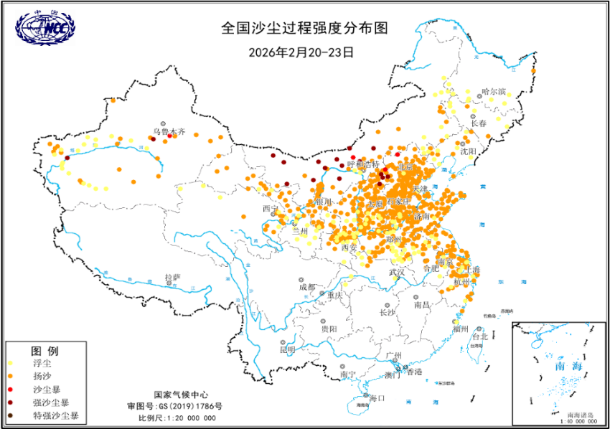

图11 2026年2月20—23日全国沙尘过程强度分布
三、气候专题影响评价
1．气候对农业影响
2月，东北三省及内蒙古东部、新疆北部等地多降温降雪过程，大部积雪深度有 20～64厘米，降温降雪天气使设施温棚、畜牧业防寒保暖成本增加，对牧区放牧、牲畜活动及采食等造成一定不利影响。
月内，北方冬麦区大部时段日平均气温高于常年同期、温高光足，大部墒情适宜，其中黄淮、江淮、江汉等地大部出现多次雨雪天气过程，有效补充了农田土壤水分，部分地区形成积雪覆盖，北方大部冬小麦安全越冬，黄淮等地冬小麦苗情转化较快。
南方地区大部光热充足，中旬开始江南出现明显降水过程，有效增加土壤水分和库塘蓄水，利于油菜及露地蔬菜生长；江南中西部、广西北部、贵州东部等地阴雨日数有 11～15 天，部分排水不畅导致田块土壤过湿，影响在地作物根系正常呼吸和健壮生长。四川、云南、广东等地大部地区降水持续偏少，部分地区土壤墒情偏差，对在地作物生长以及后续春播不利。
2．气候对植被影响
极轨气象卫星监测显示：2月，东北地区中部、华东中部、华南西南部及四川中东部、内蒙古中部等地植被长势较去年同期偏好；河北东南部、山东大部、河南大部、陕西南部、贵州东部、湖南大部、广西东北部等地植被长势较去年同期偏差；全国其余大部地区植被长势接近去年同期（图12）。
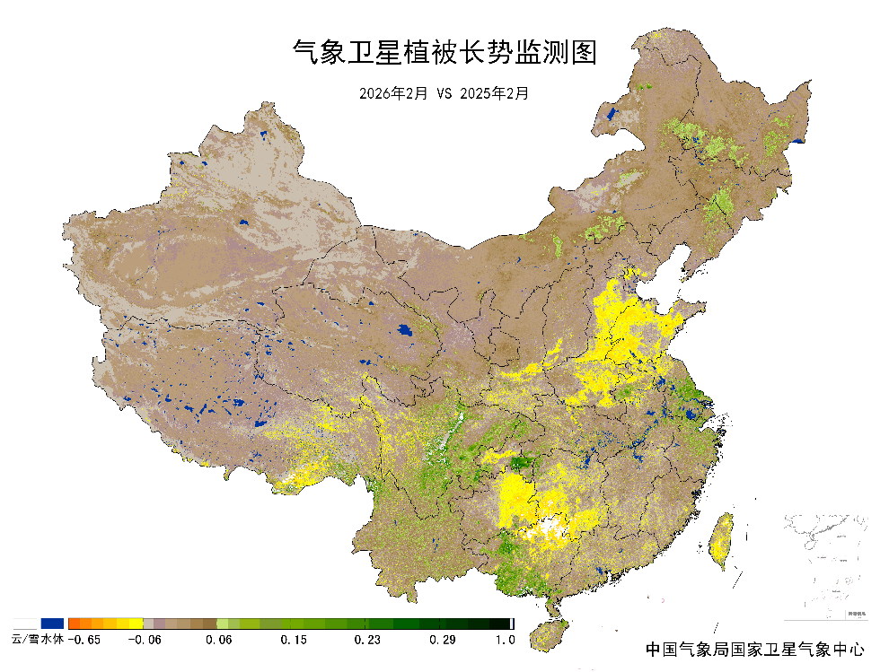
图12 2026年2月与2025年2月气象卫星植被长势监测对比
3．气候对水资源影响
根据降水-径流关系统计模型对2月我国七大江河流域水资源情势估算结果表明， 长江、海河、淮河、黄河、辽河、松花江、珠江流域径流深分别为20.2毫米、0.3毫米、5.1毫米、0.9毫米、0.4毫米、1.8毫米、12.1毫米。与常年值相比，黄河、松花江流域分别偏多5.7%、77.0%，长江、海河、淮河、辽河、珠江流域分别偏少8.9%、36.6%、23.3%、68.7%、44.6%（图13）。

图13 2026年2月我国主要江河流域平均径流深及与常年同期比较

对全国主要大Ⅰ型（个别为大Ⅱ型）水库上游流域2月降水量距平百分率分析表明：75座水库中有12座水库上游流域降水量较常年同期偏多1成以上,其中4座偏多1倍以上，吉林月亮泡水库偏多近3倍（图13）；有56座水库上游流域降水量较常年同期偏少1成以上，其中33座偏少5成以上，新疆克孜尔水库、西藏满拉水库、云南西洱河一级大坝和漫湾大坝等9座水库偏少8成以上；其余水库接近常年同期（图14）。

图14 2026年2月全国主要大Ⅰ型水库上游流域降水量距平百分率（%）
4．气候对人体影响
2月，除河南、山东大部、河北东南部、山西南部、陕西东南部、新疆西南部和西藏东南部外，我国北方大部地区寒冷日数在10天以上，其中东北西北部及内蒙古东部、青海东部部分地区、西藏中部等地超过25天；南方大部地区寒冷日数不足5天。与常年同期相比，新疆东北部部分地区等地寒冷日数偏多3～6天，局部超过6天；新疆西北部和东南部、青海中部部分地区、西藏南部和东部部分地区、宁夏、山西南部、河北中东部、山东东北部等地寒冷日数偏少3～6天，局部地区超过6天；全国其余地区接近常年同期（图15）。
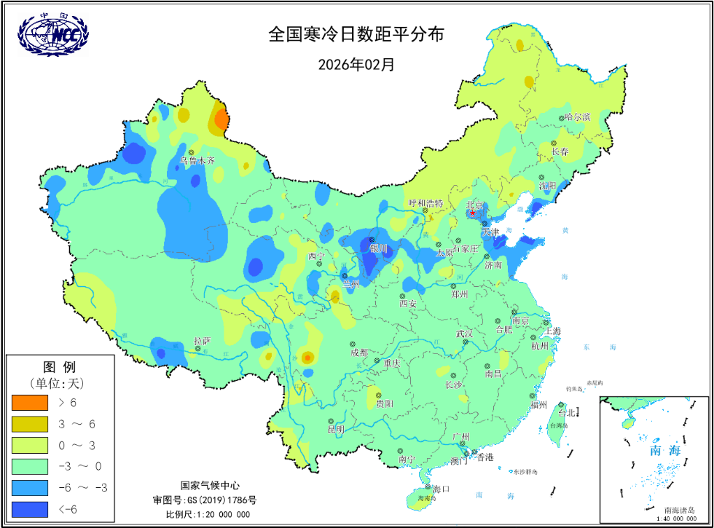
图15 2026年2月全国寒冷日数距平分布（天）
5．气候对交通影响
2月，对我国交通运输影响较大的天气气候事件主要为低温雨雪、大雾、沙尘、大风等。
2月9日，二广高速忻州段、沪渝高速利川至恩施方向、包茂高速西富段部分区间均因雪临时封闭；22日，因降雪及路面结冰，内蒙古、吉林、黑龙江、新疆等4省（区）国省干线共有37个路段采取主动封闭管控措施，其中20个路段封闭主线，17个路段关闭收费站；24日，因降雪及路面结冰，山西、内蒙古、黑龙江、陕西、新疆等5省（区）国省干线共有27个路段采取主动封闭管控措施。
2月13日前后，京哈、京广、沈大、沪昆等多条高速受浓雾影响能见度低于500米，部分路段临时管制；24日，山西省国省干线共有5个路段因雾采取主动封闭管控措施；25日22时起，受关中东部、陕南轻雾及商洛、安康北部、秦巴山区大雾影响，陕西多地实施交通管制。西禹高速港务区、西安港、高陵、阎良收费站因雾关闭。
2月21日，北方多地遭遇大风沙尘天气影响，北京、太原、大同、石家庄等地机场多个航班延误，至少有10架客机备降。
6．大气环境容量评价
2月，西南地区西部及西藏中部、青海南部和东部、内蒙古大部、黑龙江东南部、吉林、辽宁大部、山东东北部等地大气自净能力指数超过4.5吨/天/平方公里，大气对污染物的清除能力较强；其中，西藏中东部、青海西南部、内蒙古中东部、吉林大部、辽宁北部、云南东部等地大气自净能力指数超过5.5吨/天/平方公里，大气对污染物的清除能力很强；西南地区东北部及湖北西部、湖南西北部、新疆西部和东部部分地区、广西西部、广东中部等地大气自净能力指数在1.5～2.5吨/天/平方公里,大气对污染物的清除能力较差；全国其余大部地区为2.5～4.5吨/天/平方公里, 大气对污染物的清除能力一般（图16）。
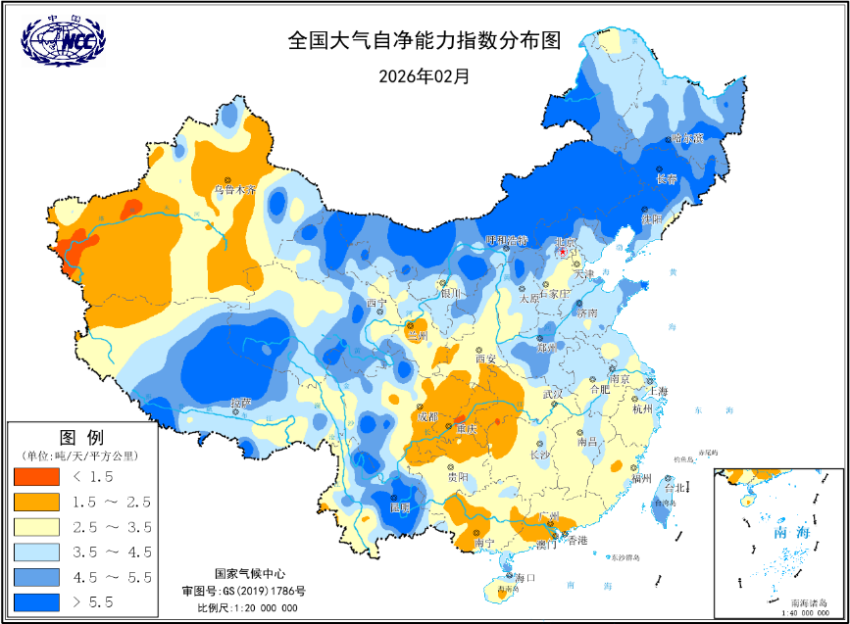
图16 2026年2月全国平均大气自净能力指数分布（吨/天/平方公里）
四、下月预评估
（1）预计3月份，内蒙古东北部、东北地区北部、西藏东部等地降水较常年同期偏多，可能出现阶段性低温雨雪天气。建议农牧区做好设施农业和畜牧业防寒措施，相关部门加强电网巡检，保障交通运行和能源供应安全。
（2）预计3月份，华南南部、西南地区中西部降水偏多，存在阶段性低温阴雨寡照天气风险，注意防范阶段性低温阴雨天气对早稻、一季稻、春玉米等播种的不利影响，需加强防范强降水过程及其引发的山体滑坡、泥石流等地质灾害。
（3） 预计3月份，华东、华中大部等地降水偏少，气温偏高，气象干旱将发生或发展，建议上述地区做好节水、防旱抗旱应对预案，保障农牧业用水需求。西南地区西部、华东南部、华南北部森林火险等级较高，农林相关部门做好林火防范工作。
（4） 预计3月份，内蒙古、东北地区、西北地区、华北等地存在阶段性强降温和大风灾害风险，北方地区存在沙尘天气灾害风险。
（5）在冷空气活动间歇期，京津冀及周边地区、汾渭平原、长三角等地大气污染扩散条件较差，可能出现阶段性大气污染过程，建议关注阶段性雾或霾等低能见度天气对人体健康及交通运输的不利影响。
表1 2026年2月全国各省（区、市）月平均气温和降水量特征量统计
要素  地区 | 气温（℃） | 气温距平（℃） | 降水量  （毫米） | 降水量距平百分率（%）
全国 | 1.0 | 2.3 | 12.8 | -20.5
北京 | 0.8 | 1.9 | 2.7 | -43.8
天津 | 2.5 | 2.4 | 1.8 | -66.0
河北 | 2.1 | 2.5 | 2.4 | -54.7
山西 | 0.7 | 2.1 | 5.1 | -25.0
内蒙古 | -7.6 | 2.1 | 3.1 | 24.0
辽宁 | -2.8 | 2.3 | 1.7 | -75.7
吉林 | -7.5 | 2.7 | 5.3 | -31.2
黑龙江 | -12.5 | 1.9 | 9.2 | 114.0
上海 | 8.0 | 1.6 | 59.4 | -7.0
江苏 | 6.8 | 2.2 | 26.1 | -39.0
浙江 | 9.8 | 2.1 | 66.6 | -18.9
安徽 | 7.4 | 2.0 | 46.3 | -22.1
福建 | 14.1 | 2.4 | 37.7 | -57.1
江西 | 10.7 | 1.8 | 93.0 | -5.4
山东 | 4.5 | 2.7 | 4.8 | -60.7
河南 | 6.9 | 2.8 | 25.4 | 47.7
湖北 | 8.2 | 1.6 | 36.3 | -27.0
湖南 | 9.9 | 1.8 | 79.8 | 5.6
广东 | 18.2 | 3.1 | 27.9 | -50.9
广西 | 15.7 | 2.2 | 27.9 | -39.5
海南 | 22.4 | 1.8 | 11.2 | -52.7
四川 | 10.1 | 2.5 | 10.0 | -24.2
重庆 | 11.4 | 2.3 | 13.2 | -42.6
贵州 | 10.2 | 2.5 | 36.0 | 28.1
云南 | 13.6 | 1.6 | 3.9 | -77.8
西藏 | -1.0 | 1.2 | 2.6 | -60.0
陕西 | 4.6 | 2.4 | 14.0 | 45.8
甘肃 | 0.6 | 2.3 | 2.7 | -47.1
青海 | -4.9 | 1.7 | 1.0 | -69.7
宁夏 | -0.3 | 2.7 | 0.9 | -73.5
新疆 | -2.4 | 3.3 | 8.4 | 40.0
注：全国月平均气温和月降水量采用面积加权平均计算得到。

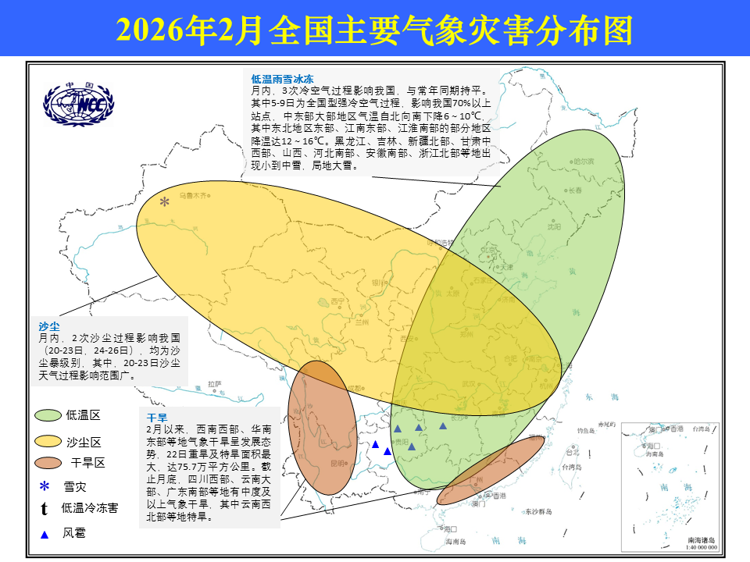
2026年2月全国主要气象灾害分布图

主班：朱晓金 副班：陈逸骁 签发：尹宜舟

